Sveučilište u Zagrebu
Akademija dramske umjetnosti

Grupa studenata Akademije dramske umjetnosti Sveučilišta u Zagrebu
11. FRKA – Filmska revija Kazališne akademije

Zagreb, 2015.

Ovaj rad izrađen je na Akademiji dramske umjetnosti Sveučilišta u Zagrebu pod mentorstvom red. prof. art. Damira Terešaka te je predan na natječaj za dodjelu posebne Rektorove nagrade u akademskoj godini 2014./2015.

SADRŽAJ RADA:
- Log-line........................................................................................................................1
- Sažetak........................................................................................................................1
- Summary.....................................................................................................................1
- Uvod............................................................................................................................2
- Program.......................................................................................................................3
  - Popratni program i aktivnosti............................................................................7
- Gostujuća škola...........................................................................................................9
- Suradnja sa Studijem dizajna pri Arhitektonskom fakultetu Sveučilišta u Zagrebu.....9
- Žiri i nagrade................................................................................................................9
- Zaključak....................................................................................................................11
- Popis suradnika..........................................................................................................11
- Zahvale.......................................................................................................................12
- Ključne riječi ..............................................................................................................13

- LOG-LINE

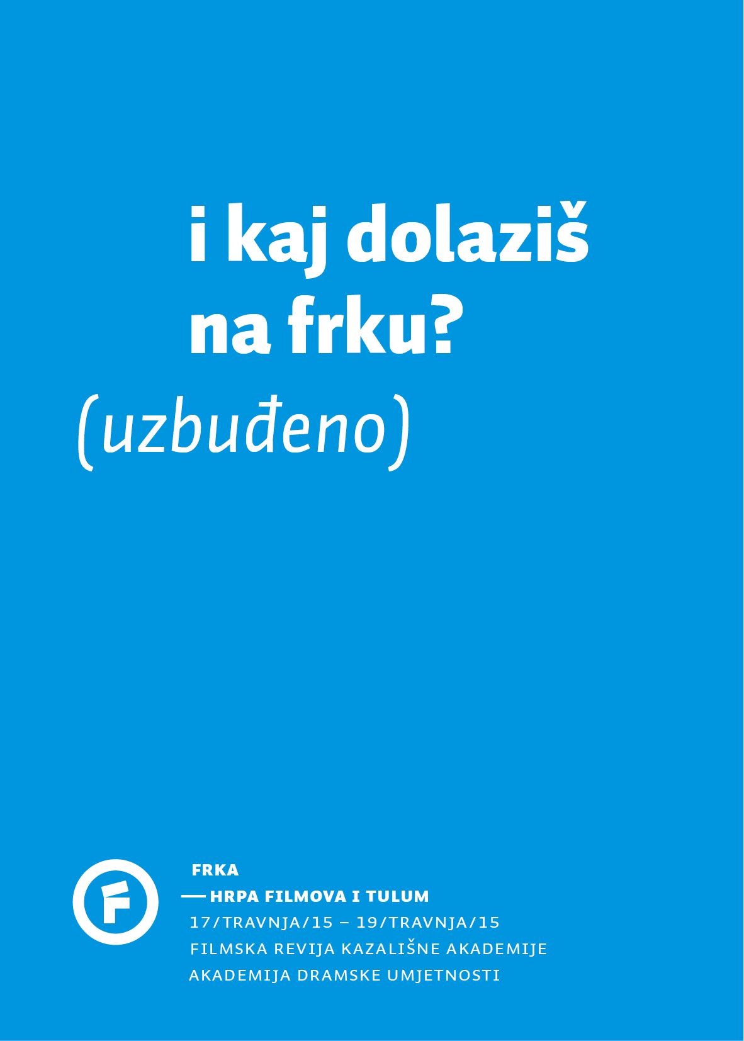
Slika 1. Log-line 11. FRKE

- SAŽETAK
Akademija dramske umjetnosti u Zagrebu najveća je hrvatska produkcijska kuća s više desetaka filmova godišnje. Filmska revija Kazališne akademije – FRKA nastala je kako bi se omogućila javna projekcija studentskih filmova, a održava se bijenalno. FRKA je projekt u kojem sudjeluju studenti svih studija Akademije, ali i šira akademska zajednica. U tri festivalska dana može se pogledati sedamdesetak filmova, a program je dostupan na stranici Revije frka.adu.hr.
Ovogodišnja se, 11. FRKA održala od 17. do 19. travnja 2015. Program se odvijao na Akademiji dramske umjetnosti u Zagrebu, Trg Maršala Tita 5, a ulaz na sve projekcije bio je besplatan.
- SUMMARY
The Academy of Dramatic Arts in Zagreb is the biggest production company in Croatia which creates more than 10 films on annual basis. The Student Film Festival FRKA was created as a platform to show student films to the public. FRKA is held every second year and is very popular not only among film students, but also between professional filmmakers . During the three days of the festival programme, about 70 films are shown in the official competition. Programme can be found on the festival web site: frka.adu.hr.
The 11th FRKA was held from the 17th to the 19th of April 2015. The main Festival location is the Academy of Dramatic Arts, Trg maršala Tita 5 and the entrance is free.

- UVOD
Akademija dramske umjetnosti u Zagrebu najveća je hrvatska produkcijska kuća s više desetaka filmova godišnje. Filmska revija Kazališne akademije - FRKA nastala je kako bi se omogućila javna projekcija studentskih filmova, a održava se bijenalno. Ovogodišnja se FRKA održala od 17. do 19. travnja. Natjecateljski program odvijao se na Akademiji dramske umjetnosti u Zagrebu, Trg Maršala Tita 5, a ulaz na sve projekcije bio je besplatan.
Organizaciju FRKE preuzimaju studenti 2. BA produkcije i razvijaju je u sklopu nastavnog programa, pod mentorstvom red. prof. art. Damira Terešaka. Ipak, kako se radi o organizaciji studentskog festivala koji zahtijeva dugotrajne i detaljne pripreme, ali i besprijekornu provedbu, osim studenata produkcije (kojih u ovoj generaciji ima četvero) u organizaciji sudjeluju studenti svih odsjeka Akademije dramske umjetnosti, svatko na svom području. Studenti montaže zaprimaju filmove i brinu o neometanom tijeku projekcija, studenti dramaturgije pomažu u osmišljavanju glavnog i popratnog programa te pišu scenarij za promotivni film festivala. Studenti glume, kazališne režije i radiofonije te oblikovanja svjetla neizostavan su dio ceremonije otvaranja i svečane dodjele nagrada, dok su studenti snimanja i fotografije zaduženi za dostavu materijala za mrežne stranice, Facebook stranicu, medijske objave te arhivu festivala. Studenti filmske i TV režije rade na promotivnom filmu koji je ključan dio svake FRKE. Timski rad važan je dio organizacijskog procesa, a koherentnost grupe vidljiva je u tečnoj provedbi zamišljenih programa i aktivnosti.
Sve kreativniji popratni program FRKE dokazuje da studenti prate trendove, sudjeluju u aktivnostima i događanjima na ostalim filmskim festivalima te na inovativan način promišljaju o zanimljivim sadržajima koje vrijedi ponuditi svojim kolegama, ali i široj javnosti.
Primarni cilj svake FRKE jest javna projekcija studentskih filmova, ali i umrežavanje s ostalim fakultetima na sveučilišnoj i međunarodnoj razini. Stoga studenti Akademije dramske umjetnosti ostvaruju višegodišnju suradnju sa Studijem dizajna pri Arhitektonskom fakultetu, a svaka FRKA ugošćuje i po jednu umjetničku akademiju iz inozemstva. Gostujuća škola ove godine bila je Universität für Musik und darstellende Kunst Wien – Filmakademie Wien.
S obzirom na to da je FRKA natjecateljskog karaktera, festival završava dodjelom nagrada u deset kategorija. O nagradama odlučuje stručni žiri sastavljen od sedam članova, iskusnih filmskih djelatnika pred kojima nije lak zadatak – pregledati i valorizirati sve pristigle filmove, kojih je ove godine bilo 74.

- PROGRAM
Na jedanaesto izdanje FRKE pristigla su 74 filma koja su činila natjecateljski program. Svi filmovi prikazani su u Kazališnoj dvorani Akademije dramske umjetnosti, a ulaz na projekcije bio je besplatan. Programski koncept osmislili su studenti Romana Brajša (2. BA produkcije), Boris Vuković Bobi (2. BA filmske i TV režije) i Ivana Vuković (3. BA dramaturgije).
Za tehničku ispravnost i točan raspored održavanja projekcija brinuli su studenti 2. BA Odsjeka montaže: Ivor Šonje, Lana Horvatić, Emma Teur, Nina Ugrinović i Marta Broz.
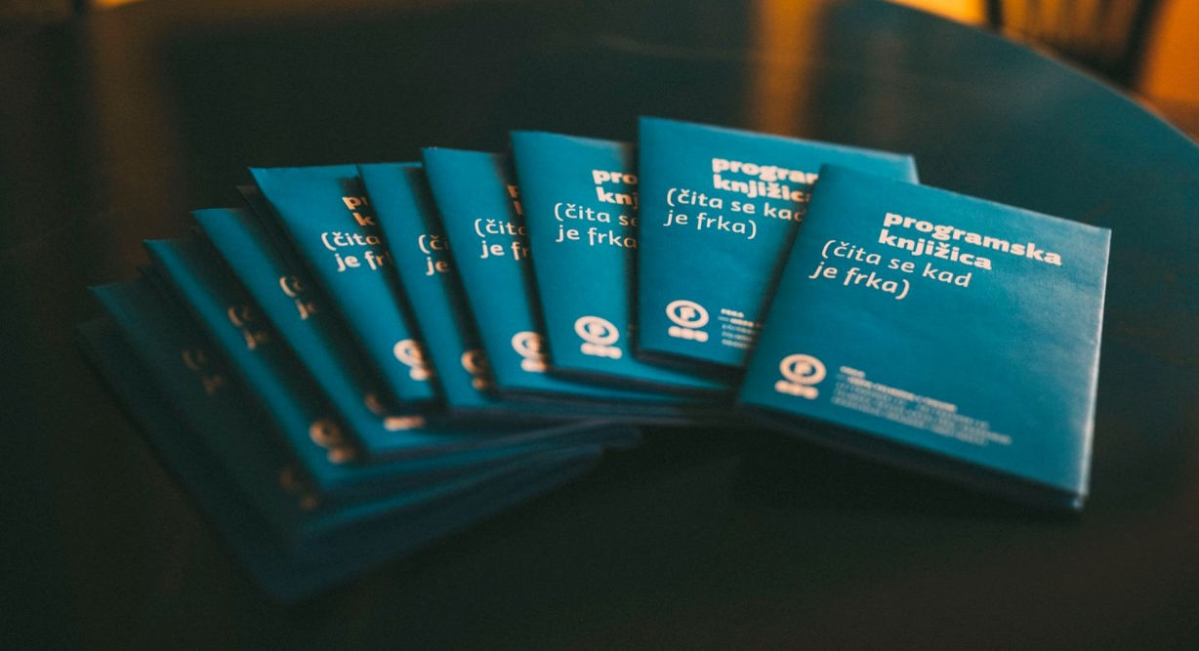
Slika 2. Programske knjižice 11. FRKE

Program 11. FRKE odvijao se prema sljedećem rasporedu:

17. 4. 2015., petak

Filmski doručak 11.30 – 13.00
12.00 – 13.00
Lana Zaninović/Filip Mojzeš – Streljana (15:44)
Nikica Zdunić – Pseća poza (08:31)
Marko Magdić – Život u očima (05:00)
Boris Vuković – Savršeni Svijet (12:09)
Robert Knjaz – Prekrasan dan (15:56)

13.15 – 14:10
Tadija Tadić – Praznik u Rimu (7:10)
Bruno Mustić – Potjera (4:19)
Luka Čurčić – Priznaj (8:28)
Marko Magdić – Lice Drugoga (12:37)
Igor Jelinović – Medo mali (20:25)
15.20 – 16.30
Jakov Nola – Naš Božić (11:12)
Luka Čurčić – Dobro sam, vidimo se (14:51)
Nikica Zdunić – Milevin Potiljak (10:03)
Dalija Dozet – Malo zraka (27:11)

16:30 – 17:30
Predstavljanje FRKE na filmskom marketu Festivala tolerancije, Mađarski institut, Augusta Cesarca 10
18:15 – 19:30
Pavao Babić – Zapruđe Cosmic Loop (02:11)
Tadija Tadić – Pod naletima kopita zla (10:01)
Filip Heraković – Povratak (13:10)
Boris Vuković – Mangup Šmeker (07:21)
Jasna Nanut – Šake (29:03)

20:00 – 21:30
Otvaranje FRKE
Filip Peruzović – Zatvorite širom prozore (20:24)
Steven Swirko - Michael S (02:29), (izvan konkurencije; film gostujuće škole)
Nikica Zdunić – Borkov zalogaj života (04:16)
Filip Zadro – Potjera (06:01)
Judita Gamulin – Minus 4 (11:17)

22:00 – 03:00
zaFRKAncija na ADU, DJ gdin. Smeđi Šećer

18. 4., subota

Filmski doručak 11.30 – 13.00
12.00 – 12:50
Luka Čurčić – Stari posao (06:06)
Filip Zadro – Pravila Igre (9:02)
Jakov Nola – Žuta Štampa (8:56)
Igor Husak – Testiranje (24:27)

13.00 – 13.45
Igor Kraljić- Prekid (9:04)
Ivan Stanić – Jednostavno je (02:55)
Ante Cvitanović – Zamrznuta tradicija (03:55)
Goran Ribarić – Na vodi (13:41)
Marko Magdić – Rođeni (14:51)

14.00 – 15:00
Ivan Stanić – Trenutak nevinosti (10:36)
Mihael Kovač – Ne, nisu stigli (04:29)
Bruno Mustić – Filip (09:06)
Doris Dodig – Jeste li spremni (04:40)
Lana Kosovac – Nasamo (20:43)

15.30 – 16.20
Jasna Nanut – Generalka (10:56)
Boris Vuković – Rad s glumcem (08:17)
Marko Magdić – Spirometrija (8:55)
Nikica Zdunić – Granje i Korijenje (12:56)
Igor Šeregi – Priča o Mari iz Velog Varoša (20:44)
Marko Dugonjić – Saša Iris (12.18)

16:30 – 18:30
Gostujuća škola – Bečka filmska akademija (Filmakademie Wien)
(izvan konkurencije)
Mark Gerstorfer – Salvation (27')
Vedran Kos – Walking on a thin line (55’)

16:00 – 18:00
Masterclass: Istvan Szabo, u suradnji s Festivalom tolerancije, Mađarski institut, Augusta Cesarca 10

19:00 – 20:20
Pavao Babić – Teška Dokolica (5:21)
Lovro Mrđen – Mesnica (06:02)
Jakov Nola – Tulumarenje (08:46)
Tadija Tadić – Porno (04:01)
Ivan Stanić – Minute (06:55)
Tomislav Šoban – Polufinale (21:50)
Marko Dugonjić – Malo više kiše (17:12)
Nikica Zdunić – Komadići (07:56)

20:30 – 21:15
Pavao Babić – Plavi štih (04:31)
Ante Cvitanović – All the Way (02:35)
Boris Vuković – Muški film (10:20)
Tomislav Šoban – Brat bratu (22:42)
22:00 – 04:00
zaFRKAncija u Vinylu, Bogovićeva 3

19. 4., nedjelja

Filmski doručak 11.30 – 13.00
12:00 – 13:15
Tadija Tadić – Svaki drugi vikend (07:30)
Mihael Kovač – Za sreću je potrebno dvoje (02:37)
Lukša Benić – 10:06 (15:13)
Ivana Grubišić Perišić – Ljubav u doba Alzheimera (46:14)

13:30 – 14:25
Boris Vuković – Akcija! (03:51)
Tadija Tadić – Mrcina (10:10)
Tomislav Jelinčić – Borba (39:31)

14.40 – 15.50
Ivica Mušan – Ubiti Vepra (33:47)
Kristina Vuković – Lov u Zatvorenom (19:39)
Ivan Stanić – Uzmi i bježi (5:08)
Goran Ribarić – Kroz prozor (19:59)

16:00 – 17:50
Igor Husak – Povratak Vlaka (15:20)
Tomislav Jelinčić – Kod Višnje (15:46)
Ivan Stanić- Školarac (8:21)
Igor Dropuljić – Prijepodne (12:06)
Bruno Mustić – Ne Gledaj Iza (15:45)
Jasna Nanut – Zajedno (20:06)
Katarina Radetić – Cile (16:49)
18:00 – 19:45
Filmski kviz

20:00 – 21:30
Dodjela nagrada

22:00 – 00:00
zaFRKAncija na ADU, Muzika za dobar đir

  - POPRATNI PROGRAM I AKTIVNOSTI
Ambasador ili ambasadorica FRKE javna je osoba iz filmskog i/ili televizijskog svijeta koja promovira festival u medijima te tako doprinosi popularizaciji i vidljivosti festivala kod ciljane publike, ali i šire javnosti. U vrijeme prije te tijekom festivala ambasador FRKE u svojim javnim nastupima najavljuje festival, njegov program, gostujuću školu i ostale dodatne sadržaje, dolazi na programe festivala i u njima sudjeluje te promovira festival u medijima i na društvenim mrežama (fotografije i izjave). Ambasadorica 11. FRKE bila je studentica Sara Stanić, mlada i perspektivna glumica koja je ostvarila već nekoliko zapaženih filmskih i televizijskih uloga.
Kako bi potaknuli dolazak publike u što većem broju, osmišljen je „Filmski doručak“. Svakog dana na prvoj projekciji publici su ponuđena besplatna peciva i kava.
S obzirom na to da se FRKA ove godine održavala u isto vrijeme kada i Festival tolerancije, ostvarena su posebna suradnja i zajednički programi koji su bili ekskluzivni sadržaj za studente Akademije dramske umjetnosti. Prvi dio suradnje uključivao je sudjelovanje FRKE na međunarodnom Filmskom marketu Festivala tolerancije, na kojem su studenti Tajana Bakota (2. BA produkcije) i Tibor Keser (1. MA produkcije) predstavili FRKU i Akademiju dramske umjetnosti. Osim usmenog izlaganja, na Marketu su prikazana i četiri filma iz natjecateljskog programa 11. FRKE.
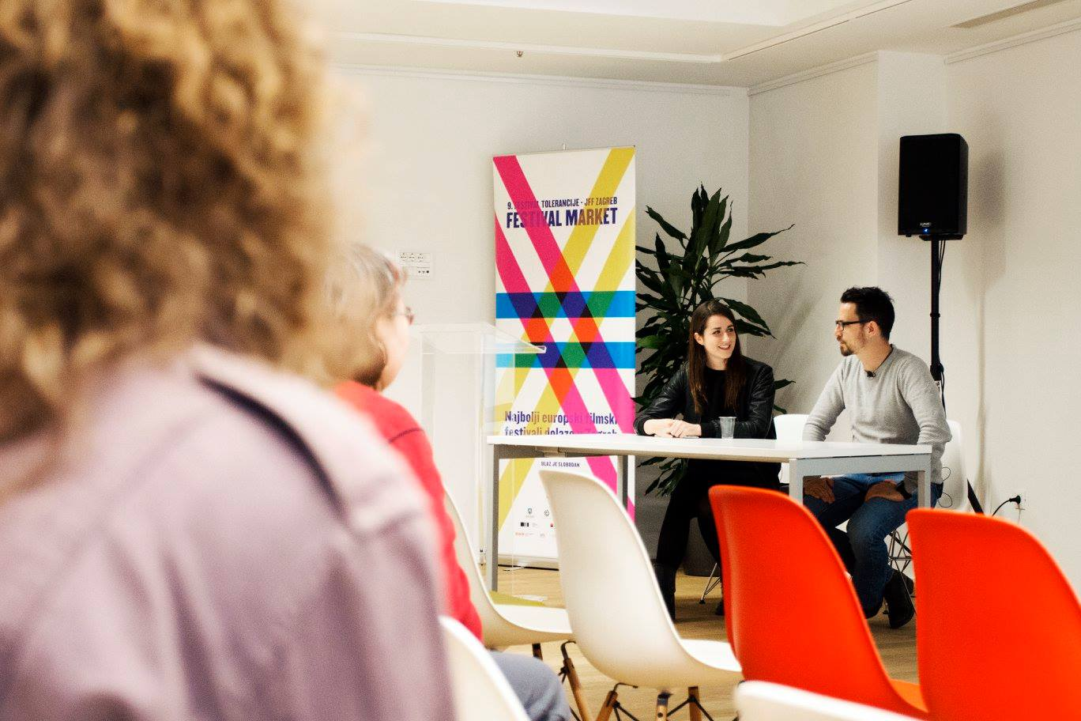
Slika 3. Predstavljanje FRKE na Festivalskom marketu Festivala tolerancije

Drugi dio suradnje s Festivalom tolerancije odnosio se na sudjelovanje 15 studenata Akademije dramske umjetnosti na Masterclassu koji je u Mađarskom institutu održao redatelj István Szabó. Masterclass je bio jedinstvena prilika za razgovor o njegovom stvaralaštvu, budući da je redatelj u Zagrebu proveo manje od 24h. Nakon Masterclassa, svi polaznici imali su priliku pogledati i film poznatog mađarskog redatelja Životna odluka.
Regionalna mreža akademija projekt je koji obuhvaća suradnju umjetničkih akademija iz regije, potičući stvaranje dramskih tekstova i scenarija na zadanu temu. Prije održavanja FRKE raspisan je natječaj za scenarij kratkog igranog filma u trajanju do 15 minuta na temu „svjedok nepravde“. Na natječaju su mogli sudjelovati svi studenti filmske režije i dramaturgije. Za vrijeme FRKE u Zagrebu su se okupili predstavnici akademija iz Skopja, Sarajeva, Cetinja i Beograda te su zajedno sa predstavnicima Akademije dramske umjetnosti raspravljali i odlučivali o najboljim scenarijima. Cilj je napraviti omnibus te ujediniti različite priče u jedinstveni filmski projekt koji bi zajednički provodile navedene akademije.
U nedjelju, posljednji dan festivala, organiziran je Filmski kviz u kojem je sudjelovalo šest tročlanih ekipa. Prve tri ekipe s najvećim brojem bodova osvojile su vrijedne nagrade. Podatak da na kvizu nisu sudjelovali samo studenti Akademije dramske umjetnosti, već su se prijavili i studenti s ostalih fakulteta Sveučilišta u Zagrebu, dovoljno govori o vidljivosti FRKE među studentskom populacijom, ali i mjestu susreta, druženja i razmjene znanja o filmu.
- GOSTUJUĆA ŠKOLA
Jedna od osnovnih ideja FRKE jest i razvijanje suradnje studenata Akademije dramske umjetnosti s drugim umjetničkim akademijama iz inozemstva. Na ovogodišnjoj FRCI kao gostujuća škola sudjelovala je Filmakademie Wien. Četvero studenata za vrijeme FRKE boravilo je u Zagrebu i imalo prilike pogledati filmove, upoznati se te razmijeniti iskustva s kolegama iz Zagreba. Također, studenti su se predstavili unutar programa FRKE te su pojasnili kako funkcionira njihova akademija, koji studijski programi im se nude i na koji način stvaraju svoje filmove.

Slika 4. Logotip gostujuće škole

- SURADNJA SA STUDIJEM DIZAJNA PRI ARHITEKTONSKOM FAKULTETU
Akademija dramske umjetnosti već godinama ostvaruje suradnju sa Studijem dizajna. Za 11. FRKU dvije su studentice, Dora Kasun i Gala Marija Vrbanić, osmislile vizualni identitet koji je korišten na svim promotivnim materijalima. Također, studenti završne godine Studija dizajna oblikovali su i plakate za petnaest filmova studenata Odsjeka filmske i TV režije te produkcije. Plakati su tiskani i izloženi u predvorju Akademije dramske umjetnosti.

- ŽIRI I NAGRADE
Na 11. FRCI uručeno je 10 nagrada najboljim studentskim filmovima u različitim kategorijama. Ove godine uvedena je i nova nagrada za najbolji TV format koja nosi naziv „Nikola Ivanda“ u čast nedavno preminulog redatelja Nikole Ivande, koji je najzapaženija radove ostvario upravo u televizijskoj produkciji. Inicijativa za posebnim imenovanjem nagrade potekla je od studenata Odsjeka filmske i TV režije.
O najboljima je odlučivao žiri u sljedećem sastavu:
- Ksenija Marinković, glumica
- Jurica Pavičić, filmski kritičar
- Dinka Radonić, snimateljica
- Eva Kraljević, snimateljica i dokumentaristica
- Daniel Kušan, redatelj
- Boris T. Matić, producent
- Dean Šoša, Urednik HRT 3

Nagrađeni filmovi i autori su:
Najbolje snimanje – MATIJA PEKIĆ (Polufinale)
Za uvjerljivo svladavanje zahtjevnog problema snimanja kadra/sekvence i kompozicije dugog kadra.
Posebno priznanje: MARIO PUĆIĆ
Za snimateljski rad na filmovima prikazanim na FRCI.
Najbolja montaža – DENIS GOLENJA (Nasamo)
Za slojevit i fini montažni postupak koji je izvukao maksimum iz glumačkih izvedbi i svladao ograničenja komornog interijera.
Najbolji glumac – DADO ĆOSIĆ (Šake)
Za potresnu, slojevitu i hrabru ulogu čovjeka koji se ne može otresti nesretno završene veze.
Posebno priznanje: PAŠKO VUKASOVIĆ
Za sve uloge odigrana na FRCI.
Najbolja glumica – IRENA TEREZA PRPIĆ (Prije podne)
Za precizan izraz promjena psiholoških stanja unutar dugog kadra, stanja koja nose priču filma.
Posebno priznanje: SANJA MILARDOVIĆ
Za sve uloge odigrane na FRCI.
Najbolja produkcija – MARINA JURIŠIĆ i REA RAJČIĆ (Priča o Mari iz Velog Varoša)
Za studentski film koji ima visoku profesionalnu produkcijsku razinu.
Posebno priznanje: MIJA MATASOVIĆ (10.06).
Najbolji scenarij – LANA ZANINOVIĆ i FILIP MOJZEŠ (Streljana)
Za kompleksnu dramu koja u mikrosvijetu školskog hodnika tematizira ozbiljne ljudske probleme konformizma i oportunizma.
Najbolji TV format „Nikola Ivanda“ – IGOR HUSAK (Testiranje)
Za TV dramu koja tematizira značajan društveni problem klijentelizma otvarajući kroz nju kompleksna moralna pitanja.
Najbolja režija – NIKICA ZDUNIĆ (Granje i korijenje)
Za film koji izmiče žanrovskim ladicama te osebujnim stilom povezuje memento na odrastanje sa sumornom slikom umirućeg sela.
Posebno priznanje: JASNA NANUT
Za tri filma prikazana na FRCI.
Grand prix za dokumentarni film – BORBA, redatelj TOMISLAV JELINČIĆ i producent MARIO GIGOVIĆ
Za uvjerljiv prikaz mlade osobe koja slama rodna ograničenja.
Grand prix za igrani film – POLUFINALE, redatelj TOMISLAV ŠOBAN i producentica TENA GOJIĆ
Za dojmljivu dramu o suočenje s neuspjehom i suočenju s neprihvaćanjem, izvedenu kroz precizan i izvedbeno zahtjevan redateljski jezik.

- ZAKLJUČAK
FRKA je primarno projekt studenata 2. godine preddiplomskog studija Odsjeka produkcije Akademije dramske umjetnosti, ali s obzirom na to da se radi o zahtjevnom zadatku organizacije filmskog festivala, studenti se umrežuju s ostalim Odsjecima i Sveučilišnim sastavnicama kako bi program što uspješnije ostvarili.
Organizacijom 11. FRKE studenti su pokazali visoku razinu profesionalnosti i timskog rada, osigurali su vidljivost i prepoznatljivost te su doprinijeli ugledu Akademije dramske umjetnosti Sveučilišta u Zagrebu.

- POPIS SURADNIKA

Produkcijski tim: Tajana Bakota, Romana Brajša, Adrijana Dimić, Matej Merlić
Voditeljica produkcije: Adrijana Dimić
Koordinacija programa, koordinacija otvaranja i zatvaranja, društvene mreže i web, odnosi s javnošću i oglašavanje: Romana Brajša
Koordinacija projekcija: Ivor Šonje, Marta Broz, Lana Horvatić, Emma Teur, Nina Ugrinović
Koordinacija međunarodnog programa, koordinacija sponzorstava i medijskih pokroviteljstava, odnosi s javnošću i oglašavanje: Tajana Bakota
Koordinacija Regionalne mreže, produkcija promo filma, koordinacija zaFRKAncije: Matej Merlić
Promo film: Goran Ribarić (režija), Goran Ribarić, Vid Hribar, Ivana Vuković (scenarij), Robin Pretković (direktor fotografije), Luka Gamulin (montažer slike), Tihomir Vrbanec (montažer zvuka), Tomislav Stojanović (kolor korekcija), Denis Golenja (efekti), Urša Vlahušić, Oleg Skorin (skript)
Asistent produkcije: Tjaša Ninić
Asistent produkcije: Iris Tomić
Režija otvaranja i zatvaranja: Tamara Damjanović, Hana Zrnčić-Dim
Dramaturgija otvaranja i zatvaranja: Ivan Penović
Glavni i popratni program: Ivana Vuković, Boris Vuković
Fotografi: Magdalena Ptiček, Lili Zaneta, Kosjenka Vrhovski Cindori

- ZAHVALE
Festivalu tolerancije, Borni Baletiću, Tatjani Aćimović, Bruni Kragiću, Davoru Švaiću, Romani Kajp, Mili Blaževiću, Ljubici Anđelković, Leli Šupek, Anici Borošak-Grabar, Marini Pustahiji, Željku Bićaniću, Hrvoju Grillu, Gordanu Bakoti i Veleposlanstvu Republike Hrvatske u Republici Austriji, Sari Stanić, Dori Kasun, Gali Mariji Vrbanić, Tiboru Keseru, Ani Sikavici, Hrvojki Begović, Pavlu Vrkljanu, Tamari Damjanović, Hani Zrnčić-Dim, Ivanu Penoviću, Pietru Bobanu, Svenu Čustoviću, Tihani Lazović, Elizabeti Brodić, Madi Peršić, Josipu Brakusu, Denisu Bosaku, Vini Jurčić, Robertu Španiću, Ivanu Colariću, Vidu Hribaru, Orjenu Riđanoviću, Gustavu Barišinu, Ivanu Cimiju Marinoviću, Lauri Buljan, Saši Obadu, Miljenku Bengezu, Lili Zaneti, Magdaleni Ptiček, Kosjenki Vrhovski Cindori, Borisu Vukoviću, Ivani Vuković, Ivanu Ožegoviću, Svenu Skračiću, Ivanu Čuiću, Robertu Orhelu, Franki Perković, Tjaši Ninić, Iris Tomić, Danijelu Popoviću, Lovri Mrđenu, Filipu Zadri, Vedrani Dević

- KLJUČNE RIJEČI

FRKA
Akademija dramske umjetnosti
Filmski festival
Sveučilište u Zagrebu
Academy of Dramatic Arts
University of Zagreb
Student Film Festival

